Projekt z dnia 7 grudnia 2021 r.

**Rozporządzenie**

**Ministra Infrastruktury**[1])

z dnia ………. 2021 r.

**zmieniające rozporządzenie w sprawie rejestracji i oznaczania pojazdów oraz wymagań dla tablic rejestracyjnych**

Na podstawie art. 76 ust. 1 pkt 1 lit. a ustawy z dnia 20 czerwca 1997 r. – Prawo o ruchu drogowym (Dz. U. z 2021 r. poz. 450, z późn. zm.2)) zarządza się, co następuje:

**§ 1.** W rozporządzeniu Ministra Infrastruktury i Budownictwa z dnia 11 grudnia 2017 r. w sprawie rejestracji i oznaczania pojazdów oraz wymagań dla tablic rejestracyjnych (Dz. U. poz. 2355, z późn. zm.3)) wprowadza się następujące zmiany:

1) załącznik nr 3 do rozporządzenia otrzymuje brzmienie określone w załączniku nr 1 do niniejszego rozporządzenia;

2) załącznik nr 8 do rozporządzenia otrzymuje brzmienie określone w załączniku nr 2 do niniejszego rozporządzenia.

**§ 2.** Dowody rejestracyjne oraz ich wtórniki, zgodne z wzorami określonymi   
w przepisach dotychczasowych, zachowują ważność.

**§ 3.** Pozwolenia czasowe, oraz ich wtórniki, zgodne z wzorami określonymi   
w przepisach dotychczasowych, zachowują ważność przez okres, na jaki zostały wydane.

**§ 4.** Organ rejestrujący wydaje dowody rejestracyjne oraz ich wtórniki, zamówione przed dniem wejścia w życie niniejszego rozporządzenia oraz wyprodukowane:

1) przed dniem wejścia w życie niniejszego rozporządzenia - zgodnie z wzorem określonym   
w przepisach dotychczasowych, jednak nie dłużej niż do dnia 11 lipca 2022 r.;

2) po dniu wejścia w życie niniejszego rozporządzenia - zgodnie z wzorem określonym   
w przepisach niniejszego rozporządzenia.

**§ 5.** Blankiety pozwoleń czasowych, zamówione oraz wyprodukowane przed dniem wejścia w życie niniejszego rozporządzenia zgodnie z wzorem określonym w przepisach dotychczasowych, organ rejestrujący stosuje do czasu wyczerpania zapasu blankietów tych pozwoleń, jednak nie dłużej niż do dnia11 lipca 2022 r.

**§ 6.** Rozporządzenie wchodzi w życie z dniem 1 maja 2022 r.

**MINISTER INFRASTRUKTURY**

**w porozumieniu:**

**Minister Cyfryzacji**

**minister spraw WEWNĘTRZNYCH i administracji**

**minister obrony narodowej**

Za zgodność pod względem prawnym,

legislacyjnym i redakcyjnym

Marcin Przychodzki

Dyrektor Departamentu Prawnego

w Ministerstwie Infrastruktury

Załącznik do rozporządzenia Ministra Infrastruktury z dnia … ……………. 2021 r. (poz. ……..)

**Załącznik nr 3**

WZÓR I OPIS DOWODU REJESTRACYJNEGO

1. **Wzór dowodu rejestracyjnego**

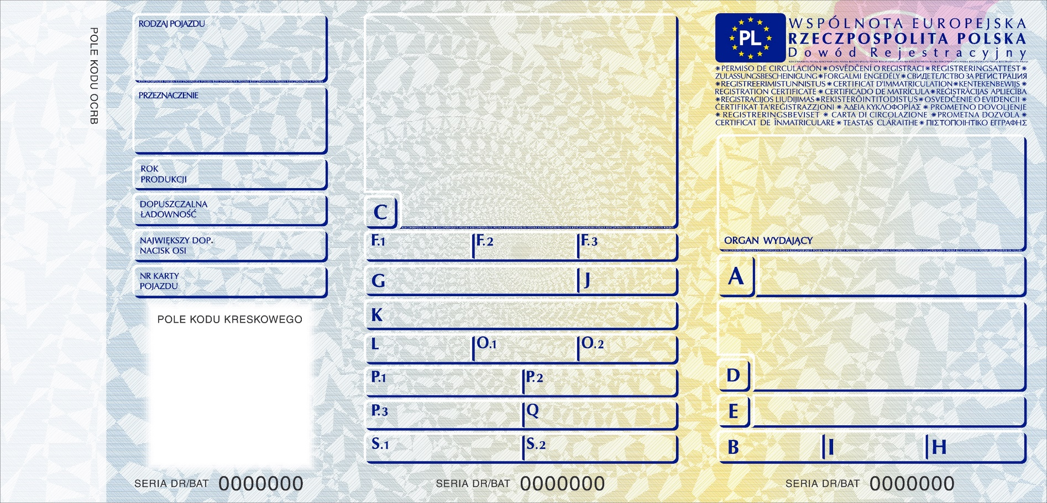

Strona nr 5 Strona nr 6 Strona nr 1

Strony zewnętrzne nr: 1, 5, 6



#### Strona nr Strona nr 3 Strona nr 4

Strony wewnętrzne nr: 2, 3, 4

1. **Opis:**

**A. Informacje ogólne:**

1. Forma dokumentu: dokument skrzydełkowy.
2. Format dokumentu: 105 x 218 mm (po złożeniu 105 x 73 mm).
3. Podłoże: papier półsyntetyczny.
4. Strony 1, 5 i 6 laminowane.
5. Na stronie 5 znajdują się pola przewidziane na umieszczenie kodu kreskowego i kodu OCRB służącego do zapisu i automatycznego odczytu danych zawartych w dowodzie rejestracyjnym.
6. **Wykaz zabezpieczeń:**
7. Zabezpieczenia w papierze:
8. papier zabezpieczony chemicznie, niewykazujący luminescencji w świetle ultrafioletowym,
9. dwutonowy, bieżąco-umiejscowiony znak wodny – naprzemiennie pozytywowe   
   i negatywowe litery PL w owalu,
10. włókna zabezpieczające widoczne w świetle dziennym,
11. włókna zabezpieczające widoczne w świetle dziennym i aktywne w świetle ultrafioletowym,
12. włókna zabezpieczające niewidoczne w świetle dziennym i aktywne w świetle ultrafioletowym.
13. Zabezpieczenia w druku:
14. element irydyscentny w formie zbliżonej do równoległoboku zawierający negatywowe litery PL umieszczone w owalu,
15. mikrodruki pozytywowe i negatywowe o treści RZECZPOSPOLITA POLSKA (offset),
16. tło giloszowe z drukiem irysowym,
17. element irydyscentny w formie paska zawierającego powtarzające się negatywowe litery PL w owalu,
18. element wykonany techniką druku stalorytniczego z efektem kątowym z napisem o treści PL RP PL,
19. mikrodruk pozytywowy o treści RZECZPOSPOLITA POLSKA (staloryt),
20. nadruki aktywne w świetle ultrafioletowym.
21. Inne zabezpieczenia:
22. numeracja i personalizacja, wykonywana centralnie metodą druku laserowego,
23. skorelowany z grafiką perforowany laserowo numer rejestracyjny pojazdu,
24. folia laminująca w sposób trwały zintegrowana z podłożem.
25. **Oznaczenia kodów zastosowanych we wzorze dowodu rejestracyjnego**

**A**  numer rejestracyjny pojazdu,

**B** data pierwszej rejestracji pojazdu,

**C** dane dotyczące posiadacza dowodu rejestracyjnego i właściciela pojazdu obejmują

wydruk następujących kodów i danych:

**C.1.1** nazwisko lub nazwa posiadacza dowodu rejestracyjnego,

**C.1.2** numer PESEL lub REGON,

**C.1.3** adres posiadacza dowodu rejestracyjnego,

**C.2.1** nazwisko lub nazwa właściciela pojazdu,

**C.2.2** numer PESEL lub REGON,

**C.2.3** adres właściciela pojazdu,

**D** dane dotyczące pojazdu obejmują wydruk następujących kodów i danych:

**D.1** marka pojazdu,

**D.2** typ pojazdu,

**-** wariant, jeżeli występuje,

**-** wersja, jeżeli występuje,

**D.3** model pojazdu,

**E** numer identyfikacyjny pojazdu (numer VIN albo numer nadwozia, podwozia lub ramy),

**F.1**  maksymalna masa całkowita pojazdu, wyłączając motocykle i motorowery (w kg),

**F.2** dopuszczalna masa całkowita pojazdu (w kg),

**F.3** dopuszczalna masa całkowita zespołu pojazdów (w kg),

**G** masa własna pojazdu; w przypadku pojazdu ciągnącego innego niż kategoria M1

masa własna pojazdu obejmuje urządzenie sprzęgające (w kg),

**H** okres ważności dowodu, jeżeli występuje takie ograniczenie,

**I** data wydania dowodu rejestracyjnego,

**J** kategoria pojazdu,

**K** numer świadectwa homologacji typu pojazdu, jeżeli występuje,

**L** liczba osi,

**O.1** maksymalna masa całkowita przyczepy z hamulcem (w kg),

**O.2** maksymalna masa całkowita przyczepy bez hamulca (w kg),

**P.1** pojemność silnika (w cm3),

**P.2** maksymalna moc netto silnika (w kW),

**P.3** rodzaj paliwa,

**Q** stosunek mocy do masy własnej (w kW/kg); dotyczy motocykli i motorowerów,

**S.1** liczba miejsc siedzących, włączając siedzenie kierowcy,

**S.2** liczba miejsc stojących, jeżeli występuje,

**X** potwierdzenie przeprowadzenia badania technicznego pojazdu i daty następnego

badania technicznego pojazdu w rubryce dowodu rejestracyjnego „TERMIN

BADANIA TECHNICZNEGO”.

**Załącznik nr 8**

WZÓR I OPIS POZWOLENIA CZASOWEGO

1. **Wzór pozwolenia czasowego**

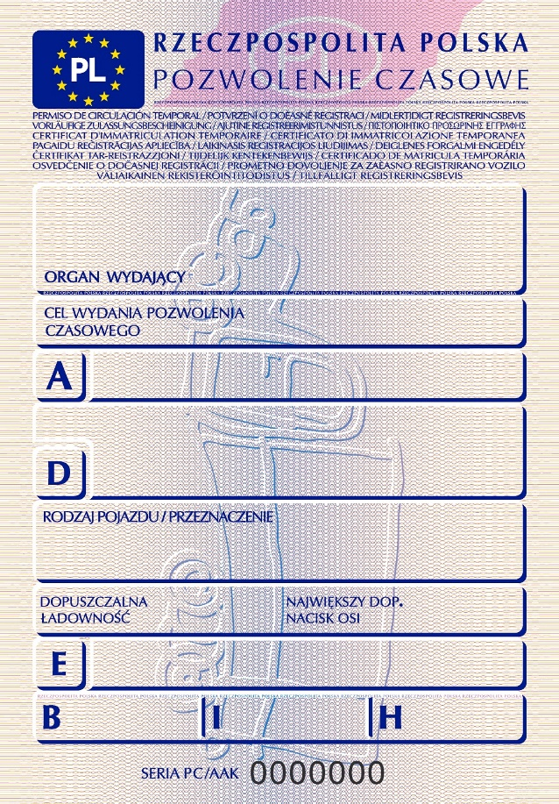

Strona nr 1

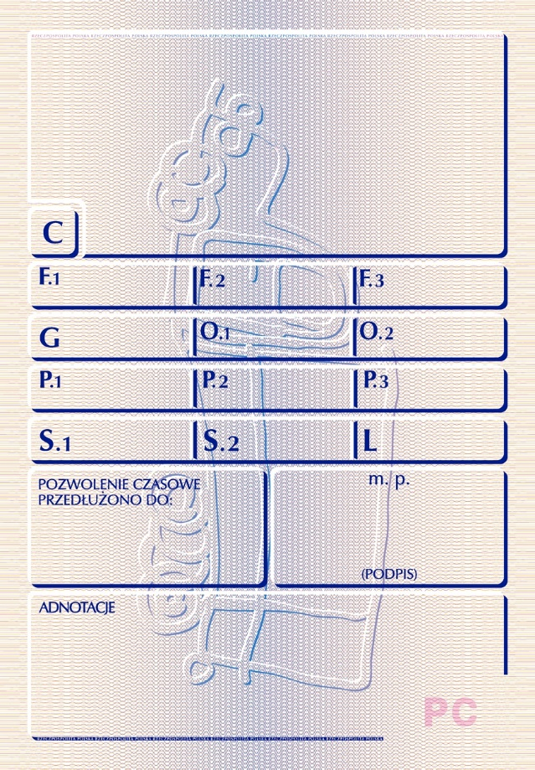

Strona nr 2

1. **Opis:**
2. **Informacje ogólne:**
3. Forma dokumentu: dokument dwustronny.
4. Format dokumentu: 105 x 73 mm.
5. Podłoże: papier półsyntetyczny.
6. **Wykaz zabezpieczeń:**
7. Zabezpieczenia w papierze:
8. papier półsyntetyczny zabezpieczony chemicznie, niewykazujący luminescencji   
   w świetle ultrafioletowym,
9. dwutonowy, bieżąco-umiejscowiony znak wodny – naprzemiennie pozytywowe   
   i negatywowe litery PL w owalu,
10. włókna zabezpieczające widoczne w świetle dziennym,
11. włókna zabezpieczające widoczne w świetle dziennym i aktywne w świetle ultrafioletowym,
12. włókna zabezpieczające niewidoczne w świetle dziennym i aktywne w świetle ultrafioletowym.
13. Zabezpieczenia w druku:
14. element irydyscentny w formie zbliżonej do równoległoboku zawierający negatywowe litery PL umieszczone w owalu,
15. mikrodruki pozytywowe i negatywowe o treści RZECZPOSPOLITA POLSKA (offset),
16. tło giloszowe z drukiem irysowym,
17. element irydyscentny w formie napisu PC,
18. nadruki aktywne w świetle ultrafioletowym.
19. Inne zabezpieczenia:
20. numeracja wykonywana w technice typografii.
21. **Oznaczenia kodów zastosowanych we wzorze pozwolenia czasowego**

**A** numer rejestracyjny pojazdu,

**B** data pierwszej rejestracji pojazdu,

**C** dane dotyczące posiadacza pozwolenia czasowego i właściciela pojazdu obejmują

wydruk następujących kodów i danych:

**C.1.1** nazwisko lub nazwa posiadacza pozwolenia czasowego,

**C.1.2** numer PESEL lub REGON,

**C.1.3** adres posiadacza pozwolenia czasowego,

**C.2.1** nazwisko lub nazwa właściciela pojazdu,

**C.2.2** numer PESEL lub REGON,

**C.2.3** adres właściciela pojazdu,

**D** dane dotyczące pojazdu obejmują wydruk następujących kodów i danych:

**D.1** marka pojazdu,

**D.2** typ pojazdu,

**-** wariant, jeżeli występuje,

**-** wersja, jeżeli występuje,

**D.3** model pojazdu,

**E** numer identyfikacyjny pojazdu (numer VIN albo numer nadwozia, podwozia lub ramy),

**F.1**  maksymalna masa całkowita pojazdu, wyłączając motocykle i motorowery (w kg),

**F.2**  dopuszczalna masa całkowita pojazdu (w kg),

**F.3** dopuszczalna masa całkowita zespołu pojazdów (w kg),

**G** masa własna pojazdu; w przypadku pojazdu ciągnącego innego niż kategoria M1

masa własna pojazdu obejmuje urządzenie sprzęgające (w kg),

**H** okres ważności pozwolenia czasowego,

**I** data wydania pozwolenia czasowego,

**L** liczba osi,

**O.1** maksymalna masa całkowita przyczepy z hamulcem (w kg),

**O.2** maksymalna masa całkowita przyczepy bez hamulca (w kg),

**P.1**  pojemność silnika (w cm3),

**P.2**  maksymalna moc netto silnika (w kW),

**P.3**  rodzaj paliwa,

**S.1** liczba miejsc siedzących, włączając siedzenie kierowcy,

**S.2** liczba miejsc stojących, jeżeli występuje.

U Z A S A D N I E N I E

Projekt rozporządzenia Ministra Infrastruktury zmieniającego rozporządzenie w sprawie rejestracji i oznaczania pojazdów oraz wymagań dla tablic rejestracyjnych został wpisany   
do Wykazu Prac Legislacyjnych Ministra Infrastruktury pod nr 155.

Opracowanie projektu rozporządzenia związane jest z art. 73 ust. 1 pkt 1 ustawy z dnia   
22 listopada 2018 r. o dokumentach publicznych (Dz. U. z 2021 r. poz. 1660). Zgodnie z tym przepisem dokumenty publiczne wydawanie na podstawie przepisów dotychczasowych, wytwarzane według wzoru określonego w przepisach prawa powszechnie obowiązującego, które nie spełniają wymagań odnośnie minimalnych zabezpieczeń określonych w niniejszej ustawie, mogą być nadal wydawane, nie dłużej jednak niż przez okres, w przypadku dokumentów publicznych kategorii pierwszej i drugiej trzech lat od wejścia w życie niniejszej ustawy, tj. do dnia 12 lipca 2022 r.

W związku z powyższym w przedmiotowym projekcie rozporządzenia zaproponowano zmianę wzorów dowodu rejestracyjnego i pozwolenia czasowego, dokumentów publicznych kategorii pierwszej na podstawie art. 5 ust. 2 pkt 27 i 29 ww. ustawy o dokumentach publicznych.   
We wzorach oraz opisach dowodu rejestracyjnego i pozwolenia czasowego uwzględnione zostały wymagania dotyczące minimalnych zabezpieczeń określonych w ustawie z dnia   
22 listopada 2018 r. o dokumentach publicznych. Dodany został szczegółowy opis zabezpieczeń producenta. Zmiany ujęte w projekcie są zgodne z rekomendacjami Komisji   
ds. Dokumentów Publicznych.

Uwzględniając powyższe w projekcie rozporządzenia zaproponowano nowe brzmienie załączników nr 3 i nr 8 do nowelizowanego rozporządzenia.

W § 2 i 3 ujęto przepisy przejściowe w zakresie zachowania ważności dokumentów,   
tj. dowodów rejestracyjnych i pozwoleń czasowych oraz ich wtórników, wydanych zgodnie   
z wzorami określonymi w przepisach dotychczasowych.

W § 4 i 5 projektu określono przepisy przejściowe stanowiące odpowiednio, że:

- organ rejestrujący wydaje dowody rejestracyjne oraz ich wtórniki zamówione   
i wyprodukowane przed dniem wejścia w życie niniejszego rozporządzenia zgodnie z wzorem określonym w przepisach dotychczasowych, a zamówione przed i wyprodukowane po dniu wejścia w życie niniejszego rozporządzenia - zgodnie z wzorem określonym w przepisach niniejszego rozporządzenia,

- organ rejestrujący może stosować blankiety pozwoleń czasowych zgodne z wzorem określonym w przepisach dotychczasowych, zamówione oraz wyprodukowane przed dniem wejścia w życie niniejszego rozporządzenia, do czasu wyczerpania zapasu blankietów tych pozwoleń, nie dłużej jednak niż do dnia 11 lipca 2022 r.

Termin wejścia w życie projektowanego rozporządzenia określono na dzień 1 maja 2022 r., aby umożliwić organom rejestrującym wykorzystanie do dnia11 lipca 2022 r. zapasów blankietów pozwoleń czasowych, zamówionych oraz wyprodukowanych przed dniem wejścia w życie niniejszego rozporządzenia zgodnie z wzorem określonym w przepisach dotychczasowych i zapewnić, najpóźniej od dnia 12 lipca 2022 r., wydawanie przez organy rejestrujące wyłącznie dowodów rejestracyjnych i pozwoleń czasowych oraz ich wtórników zgodnych z wzorami określonymi w przepisach niniejszego rozporządzenia - wypełniając tym samym podane na wstępie wymagania ustawy o dokumentach publicznych.

W wyniku analizy możliwości osiągnięcia celu projektu za pomocą alternatywnych   
w stosunku do uchwalenia projektowanego rozporządzenia środków umożliwiających osiągnięcie zamierzonego celu, należy zauważyć, że mając na uwadze zakres zaproponowanej w projekcje regulacji i delegację ministra właściwego do spraw transportu z art. 76 ust. 1 pkt.1 lit. a i c ustawy z dnia 20 czerwca 1997 r. – Prawo o ruchu drogowym osiągnięcie powyższego celu projektu nie jest możliwe za pomocą innych środków niż przedmiotowa zmiana legislacyjna.

Projekt rozporządzenia nie będzie mieć wpływu na działalność małych, średnich   
i dużych przedsiębiorstw.

Projekt rozporządzenia nie zawiera przepisów technicznych i nie będzie podlegać notyfikacji Komisji Europejskiej zgodnie z przepisami rozporządzenia Rady Ministrów z dnia 23 grudnia 2002 r. w sprawie sposobu funkcjonowania krajowego systemu notyfikacji norm   
i aktów prawnych (Dz. U. Nr 239 poz. 2039, z późn. zm.).

Projekt rozporządzenia nie podlega przedstawieniu właściwym instytucjom i organom Unii Europejskiej w myśl uchwały nr 190 Rady Ministrów z dnia 29 października 2013 r.   
– Regulamin pracy Rady Ministrów (M.P. z 2016 r. poz. 1006, z późn. zm.).

Stosownie do art. 5 ustawy z dnia 7 lipca 2005 r. o działalności lobbingowej w procesie stanowienia prawa (Dz. U. z 2017 r. poz. 248) projekt rozporządzenia zostanie udostępniony na stronach urzędowego informatora teleinformatycznego – Biuletynu Informacji Publicznej.

Stosownie do § 52 ust. 1 uchwały nr 190 Rady Ministrów z dnia 29 października 2013 r.  
– Regulamin pracy Rady Ministrów projekt rozporządzenia zostanie udostępniony   
w Biuletynie Informacji Publicznej na stronie podmiotowej Rządowego Centrum Legislacji,   
w serwisie Rządowy Proces Legislacyjny z dniem skierowania do uzgodnień i konsultacji publicznych.

Projekt jest zgodny z prawem Unii Europejskiej.

|  |  |  |  |  |  |  |  |  |  |  |  |  |  |  |  |  |  |  |  |  |  |  |  |  |  |  |  |  |
| --- | --- | --- | --- | --- | --- | --- | --- | --- | --- | --- | --- | --- | --- | --- | --- | --- | --- | --- | --- | --- | --- | --- | --- | --- | --- | --- | --- | --- |
| Nazwa projektu  Rozporządzenie Ministra Infrastruktury zmieniające rozporządzenie w sprawie rejestracji i oznaczania pojazdów oraz wymagań dla tablic rejestracyjnych.  Ministerstwo wiodące i ministerstwa współpracujące  Ministerstwo Infrastruktury  Osoba odpowiedzialna za projekt w randze Ministra, Sekretarza Stanu lub Podsekretarza Stanu  Rafał Weber - Sekretarz Stanu  Kontakt do opiekuna merytorycznego projektu  Roman Urbanik - Starszy Specjalista  w Departamencie Transportu Drogowego, tel. 226301257,  e-mail: [Roman.Urbanik@mi.gov.pl](mailto:Roman.Urbanik@mi.gov.pl)  Łukasz Mucha - Naczelnik Wydziału w Departamencie Transportu Drogowego, tel. 226301286,  e-mail: [Lukasz.Mucha@mi.gov.pl](mailto:Lukasz.Mucha@mi.gov.pl) | | | | | | | | | | | | | | | | | Data sporządzenia 26.11.2021 r.  Źródło:  Delegacja ustawowa  art. 76 ust. 1 pkt 1 lit. a ustawy z dnia  20 czerwca 1997 r. – Prawo o ruchu drogowym ( Dz. U. z 2021 r. poz. 450, 463, 694, 720, 1641, 1997 i 2165)  Nr w wykazie prac MI: 155 | | | | | | | | | | | |
| OCENA SKUTKÓW REGULACJI | | | | | | | | | | | | | | | | | | | | | | | | | | | | |
| 1. Jaki problem jest rozwiązywany? | | | | | | | | | | | | | | | | | | | | | | | | | | | | |
| Podjęcie prac legislacyjnych nad projektem rozporządzenia związane jest z art. 73 ust. 1 pkt 1 ustawy  z dnia 22 listopada 2018 r. o dokumentach publicznych (Dz. U. z 2021 r. poz. 1660), zgodnie z którym dokumenty publiczne wydawanie na podstawie przepisów dotychczasowych, wytwarzane według wzoru określonego w przepisach prawa powszechnie obowiązującego, które nie spełniają wymagań odnośnie minimalnych zabezpieczeń określonych w niniejszej ustawie, mogą być nadal wydawane, nie dłużej jednak niż przez okres, w przypadku dokumentów publicznych kategorii pierwszej i drugiej trzech lat od wejścia w życie niniejszej ustawy, tj. do dnia 12 lipca 2022 r. i ma na celu umożliwienie wydawania dowodu rejestracyjnego, pozwolenia czasowego oraz ich wtórników, dokumentów publicznych kategorii pierwszej na podstawie art. 5 ust. 2 pkt 27 i 29 ww. ustawy o dokumentach publicznych, według zmodyfikowanych wzorów spełniających wymagania tej ustawy. | | | | | | | | | | | | | | | | | | | | | | | | | | | | |
| 2. Rekomendowane rozwiązanie, w tym planowane narzędzia interwencji, i oczekiwany efekt | | | | | | | | | | | | | | | | | | | | | | | | | | | | |
| Dokonane zostały zmiany we wzorach dowodu rejestracyjnego i pozwolenia czasowego uwzględniające wymagania dotyczące minimalnych zabezpieczeń określonych w ustawie o dokumentach publicznych  i rekomendacje Komisji ds. Dokumentów Publicznych. W projekcie rozporządzenia zaproponowano nowe brzmienie załączników nr 3 i nr 8 do nowelizowanego rozporządzenia, w których dodany został szczegółowy opis zabezpieczeń dowodu rejestracyjnego i pozwolenia czasowego.  Termin wejścia w życie projektowanego rozporządzenia określono na dzień 1 maja 2022 r., aby umożliwić organom rejestrującym wykorzystanie posiadanych zapasów blankietów pozwoleń czasowych zamówionych oraz wyprodukowanych przed tą datą zgodnie z wzorem określonym w przepisach dotychczasowych,  z zastrzeżeniem, że można stosować te blankiety najpóźniej do dnia 11 lipca 2022 r. Od dnia 12 lipca 2022 r. organy rejestrujące będą wydawać wyłącznie dowody rejestracyjne i pozwolenia czasowe oraz ich wtórniki spełniające wymagania ustawy o dokumentach publicznych, zgodne z wzorami określonymi w przepisach niniejszego rozporządzenia.  Informacje o wynikach analiz możliwości osiągnięcia celu projektu za pomocą innych środków.  Mając na uwadze zakres zaproponowanej w projekcje regulacji i delegację ministra właściwego do spraw transportu z art. 76 ust. 1 pkt.1 lit. a ustawy – Prawo o ruchu drogowym osiągnięcie powyższego celu projektu nie jest możliwe za pomocą innych środków niż przedmiotowa zmiana legislacyjna. | | | | | | | | | | | | | | | | | | | | | | | | | | | | |
| 3. Jak problem został rozwiązany w innych krajach, w szczególności krajach członkowskich OECD/UE? | | | | | | | | | | | | | | | | | | | | | | | | | | | | |
| Minimalne wymagania dotyczące wzorów dowodów rejestracyjnych określają przepisy dyrektywy 1999/37/WE z dnia 29 kwietnia 1999 r. w sprawie dokumentów rejestracyjnych pojazdów, zaimplementowanej do prawa polskiego w 2004 r. Państwa Członkowskie mogą wprowadzać dodatkowe zabezpieczenia, informacje i kody. | | | | | | | | | | | | | | | | | | | | | | | | | | | | |
| 4. Podmioty, na które oddziałuje projekt | | | | | | | | | | | | | | | | | | | | | | | | | | | | |
| Grupa | | | Wielkość | | | | | | | | Źródło danych | | | | | | | | | | | | Oddziaływanie | | | | | |
| Samorządowe organy rejestrujące pojazdy  Wytwórca dokumentów  publicznych | | | 380  1  1 | | | | | | | | Powiaty w podziale administracyjnym kraju  Wojewoda Mazowiecki  Polska Wytwórnia Papierów Wartościowych S.A. | | | | | | | | | | | | Stosowanie przepisów rozporządzenia w procesie rejestracji pojazdów | | | | | |
| 5. Informacje na temat zakresu, czasu trwania i podsumowanie wyników konsultacji | | | | | | | | | | | | | | | | | | | | | | | | | | | | |
| Projekt zostanie przesłany do konsultacji:  – przedstawicieli organów samorządowych dokonujących rejestracji pojazdów, tj.: Związku Powiatów Polskich, Unii Metropolii Polskich, Związku Miast Polskich, a także do Ogólnopolskiego Stowarzyszenia Szefów Wydziałów Komunikacji,  – wytwórcy dokumentów publicznych , tj.: Polskiej Wytwórni Papierów Wartościowych S.A.  Założono czas trwania konsultacji 14 dni.  Projekt będzie przedmiotem opiniowania przez Komisję Wspólną Rządu i Samorządu Terytorialnego stosownie do ustawy z dnia 6 maja 2005 r. o Komisji Wspólnej Rządu i Samorządu Terytorialnego oraz  o przedstawicielach Rzeczypospolitej Polskiej w Komitecie Regionów Unii Europejskiej (Dz. U. poz. 759).  Wyniki konsultacji opisane zostaną w raporcie z konsultacji. | | | | | | | | | | | | | | | | | | | | | | | | | | | | |
| 5. Wpływ na sektor finansów publicznych | | | | | | | | | | | | | | | | | | | | | | | | | | | | |
| (ceny stałe z …… r.) | | | | Skutki w okresie 10 lat od wejścia w życie zmian [mln zł] | | | | | | | | | | | | | | | | | | | | | | | | |
| 0 | | 1 | | 2 | | 3 | | | 4 | | 5 | 6 | | | 7 | | | 8 | | 9 | | 10 | Łącznie (0-10) | |
| Dochody ogółem | | | |  | |  | |  | |  | | |  | |  |  | | |  | | |  | |  | |  |  | | |
| budżet państwa | | | |  | |  | |  | |  | | |  | |  |  | | |  | | |  | |  | |  |  | | |
| JST | | | |  | |  | |  | |  | | |  | |  |  | | |  | | |  | |  | |  |  | | |
| pozostałe jednostki (oddzielnie) | | | |  | |  | |  | |  | | |  | |  |  | | |  | | |  | |  | |  |  | | |
| Wydatki ogółem | | | |  | |  | |  | |  | | |  | |  |  | | |  | | |  | |  | |  |  | | |
| budżet państwa | | | |  | |  | |  | |  | | |  | |  |  | | |  | | |  | |  | |  |  | | |
| JST | | | |  | |  | |  | |  | | |  | |  |  | | |  | | |  | |  | |  |  | | |
| pozostałe jednostki (oddzielnie) | | | |  | |  | |  | |  | | |  | |  |  | | |  | | |  | |  | |  |  | | |
| Saldo ogółem | | | |  | |  | |  | |  | | |  | |  |  | | |  | | |  | |  | |  |  | | |
| budżet państwa | | | |  | |  | |  | |  | | |  | |  |  | | |  | | |  | |  | |  |  | | |
| JST | | | |  | |  | |  | |  | | |  | |  |  | | |  | | |  | |  | |  |  | | |
| pozostałe jednostki (oddzielnie) | | | |  | |  | |  | |  | | |  | |  |  | | |  | | |  | |  | |  |  | | |
| Źródła finansowania | |  | | | | | | | | | | | | | | | | | | | | | | | | | | |
| Dodatkowe informacje, w tym wskazanie źródeł danych i przyjętych do obliczeń założeń | | Projekt rozporządzenia Ministra Infrastruktury zmieniającego rozporządzenie  w sprawie rejestracji i oznaczania pojazdów oraz wymagań dla tablic rejestracyjnych jest konsekwencją potrzeby dostosowania przepisów rozporządzenia obowiązującego  do przepisów ustawy o dokumentach publicznych wymagających, aby wydawane od dnia 12 lipca 2022 r. dokumenty publiczne kategorii pierwszej spełniały wymagania odnośnie do minimalnych zabezpieczeń określonych w niniejszej ustawie.  Nie ma wpływu na sektor finansów publicznych. | | | | | | | | | | | | | | | | | | | | | | | | | | |
| 6. Wpływ na konkurencyjność gospodarki i przedsiębiorczość, w tym funkcjonowanie przedsiębiorców, a także na sytuację ekonomiczną i społeczną oraz na rodzinę, osoby starsze oraz osoby niepełnosprawne | | | | | | | | | | | | | | | | | | | | | | | | | | | | |
| Skutki | | | | | | | | | | | | | | | | | | | | | | | | | | | | |
| Czas w latach od wejścia w życie zmian | | | | | | | 0 | | 1 | | | | | 2 | | | | 3 | | | 5 | | | | 10 | | | Łącznie (0-10) |
| W ujęciu pieniężnym  (w mln zł,  ceny stałe z …… r.) | duże przedsiębiorstwa | | | | | |  | |  | | | | |  | | | |  | | |  | | | |  | | |  |
| sektor mikro-, małych i średnich przedsiębiorstw | | | | | |  | |  | | | | |  | | | |  | | |  | | | |  | | |  |
| rodzina, obywatele oraz gospodarstwa domowe | | | | | |  | |  | | | | |  | | | |  | | |  | | | |  | | |  |
| (dodaj/usuń) | | | | | |  | |  | | | | |  | | | |  | | |  | | | |  | | |  |
| W ujęciu niepieniężnym | duże przedsiębiorstwa | | | | | |  | | | | | | | | | | | | | | | | | | | | | |
| sektor mikro-, małych i średnich przedsiębiorstw | | | | | | Projektowane rozporządzenie nie będzie miało wpływy na konkurencyjność gospodarki i przedsiębiorczość, w tym funkcjonowanie przedsiębiorców, a zwłaszcza mikroprzedsiębiorców, małych i średnich przedsiębiorców. | | | | | | | | | | | | | | | | | | | | | |
| rodzina, obywatele oraz gospodarstwa domowe | | | | | | Rozporządzenie nie będzie miało wpływu na sytuację ekonomiczną  i społeczną rodziny, a także osób niepełnosprawnych oraz osób starszych. | | | | | | | | | | | | | | | | | | | | | |
| (dodaj/usuń) | | | | | |  | | | | | | | | | | | | | | | | | | | | | |
| Niemierzalne | (dodaj/usuń) | | | | | |  | | | | | | | | | | | | | | | | | | | | | |
| (dodaj/usuń) | | | | | |  | | | | | | | | | | | | | | | | | | | | | |
| Dodatkowe informacje, w tym wskazanie źródeł danych i przyjętych do obliczeń założeń | | Projekt ma na celu jedynie dostosowanie przepisów rozporządzenia obowiązującego  do części przepisów ustawy o dokumentach publicznych wymagających, aby wydawane od dnia 12 lipca 2022 r. dokumenty publiczne kategorii pierwszej spełniały wymagania odnośnie do minimalnych zabezpieczeń określonych w niniejszej ustawie. | | | | | | | | | | | | | | | | | | | | | | | | | | |
| 7. Zmiana obciążeń regulacyjnych (w tym obowiązków informacyjnych) wynikających z projektu | | | | | | | | | | | | | | | | | | | | | | | | | | | | |
| nie dotyczy | | | | | | | | | | | | | | | | | | | | | | | | | | | | |
| Wprowadzane są obciążenia poza bezwzględnie wymaganymi przez UE (szczegóły w odwróconej tabeli zgodności). | | | | | | | | | | | | tak  nie  nie dotyczy | | | | | | | | | | | | | | | | |
| zmniejszenie liczby dokumentów  zmniejszenie liczby procedur  skrócenie czasu na załatwienie sprawy  inne: | | | | | | | | | | | | zwiększenie liczby dokumentów  zwiększenie liczby procedur  wydłużenie czasu na załatwienie sprawy  inne: | | | | | | | | | | | | | | | | |
| Wprowadzane obciążenia są przystosowane do ich elektronizacji. | | | | | | | | | | | | tak  nie  nie dotyczy | | | | | | | | | | | | | | | | |
|  | | | | | | | | | | | | | | | | | | | | | | | | | | | | |
| 8. Wpływ na rynek pracy | | | | | | | | | | | | | | | | | | | | | | | | | | | | |
| Proponowane zmiany nie będą miały wpływu na rynek pracy. | | | | | | | | | | | | | | | | | | | | | | | | | | | | |
| 9. Wpływ na pozostałe obszary | | | | | | | | | | | | | | | | | | | | | | | | | | | | |
| środowisko naturalne  sytuacja i rozwój regionalny  inne: | | | | | demografia  mienie państwowe | | | | | | | | | | | | | | | informatyzacja  zdrowie | | | | | | | | |
| Omówienie wpływu | | Projektowane rozporządzenie nie będzie miało wpływu na ww. obszary. | | | | | | | | | | | | | | | | | | | | | | | | | | |
| 10.Planowane wykonanie przepisów aktu prawnego | | | | | | | | | | | | | | | | | | | | | | | | | | | | |
| Planowane wykonanie przepisów – 1 maja 2022 r. | | | | | | | | | | | | | | | | | | | | | | | | | | | | |
| 11. W jaki sposób i kiedy nastąpi ewaluacja efektów projektu oraz jakie mierniki zostaną zastosowane? | | | | | | | | | | | | | | | | | | | | | | | | | | | | |
| Nie przewiduje się przeprowadzenia ewaluacji efektów projektu. | | | | | | | | | | | | | | | | | | | | | | | | | | | | |
| 12.Załączniki (istotne dokumenty źródłowe, badania, analizy itp.) | | | | | | | | | | | | | | | | | | | | | | | | | | | | |
| Brak. | | | | | | | | | | | | | | | | | | | | | | | | | | | | |

1. ) Minister Infrastruktury kieruje działem administracji rządowej - transport, na podstawie § 1 ust. 2 pkt 2 rozporządzenia Prezesa Rady Ministrów z dnia 18 listopada 2019 r. w sprawie szczegółowego zakresu działania Ministra Infrastruktury (Dz. U. z 2021 r. poz. 937).

   2) Zmiany wymienionej ustawy zostały ogłoszone w Dz. U. z 2021 r. poz. 463, 694, 720, 1641, 1997 i 2165.

   3) Zmiany wymienionego rozporządzenia zostały ogłoszone w Dz. U. z 2018 r. poz. 893, z 2019 r. poz. 1143, 1272 i 2483, z 2020 r. poz. 2169 oraz z 2021 r. poz. 1002.